**Практическое занятие № 12 .1**

**Тема :** Подключение тег файла к codesys для создания системы

микроклимата..

**Цель работы: Получение навыка выполнения пошаговых инструкций.**

**Получение навыка настройки среды CODESIS под**

**ресурсы ПЛК.**

**Задание: Выполнить операции , которые последовательно указаны в на**

**рисунках в файле**

**\moduls\сапр техн.проц\code_sys**

**в файле "1_подключение тег файлов к codesys."**

**Порядок выполнения работы:**

**- выполнить пошагово инструкцию.**

**- протестировать полученный результат.**

**- результат показать оформить в отчете.**

**Результат работы:**

**- КАРТИНА итогового результата.**

**Ответ 1:**

**для чего нужен конфигурационный файл?**

**Ответ 2:**

**кто создаёт конфигурационный файл.**

**Ответ 3:**

**зачем нужна данная пошаговая инструкция?**

**Вывод:**

**по особенностям выполнения пошаговой инструкции?**

- может ли инструкция научить и чему?

- может ли инструкция выступать гарантией положительного результата?

- может ли инструкция быть алгоритмом ?

- можно инструкцию улучшить и как?

- если часто выполнять данную инструкцию, то она становится не

актуальной?

Вопросы преподавателю для обсуждения:

Составить преподавателю не менее 3 вопросов.

**Подключение тег файла к codesys**

Скачайте файлы настройки .Tag формата.



Запустите приложение.



Выберите инсталляционную директорию.



Выберите конфигурационный файл.



Выполните согласно указанноей стрелке

Затем если надо , то закройе CLOSe или откройти следующий файл конфигурвционный.

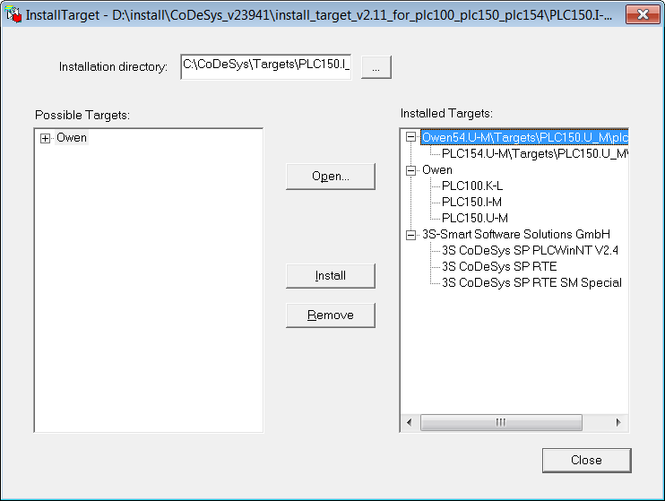

Таким образом возможно добавить большое количество конфигураций.